2022年度
攀枝花市花城外国语学校
单位决算

目录

公开时间：2023年11月03日

第一部分 单位概况………………………………………………………………………3
一、部门职责…………………………………………………………………………3
二、机构设置…………………………………………………………………………3
第二部分 2022年度单位决算情况说明…………………………………………………4
一、收入支出决算总体情况说明……………………………………………………4
二、收入决算情况说明………………………………………………………………4
三、支出决算情况说明………………………………………………………………6
四、财政拨款收入支出决算总体情况说明…………………………………………6
五、一般公共预算财政拨款支出决算情况说明……………………………………7
六、一般公共预算财政拨款基本支出决算情况说明……………………………11
七、财政拨款“三公”经费支出决算情况说明…………………………………13
八、政府性基金预算支出决算情况说明…………………………………………14
九、国有资本经营预算支出决算情况说明………………………………………14
十、其他重要事项的情况说明……………………………………………………14
第三部分 名词解释……………………………………………………………………16
第四部分 附件…………………………………………………………………………19
第五部分 附表…………………………………………………………………………28
一、收入支出决算总表
二、收入决算表
三、支出决算表
四、财政拨款收入支出决算总表
五、财政拨款支出决算明细表
六、一般公共预算财政拨款支出决算表
七、一般公共预算财政拨款支出决算明细表
八、一般公共预算财政拨款基本支出决算明细表
九、一般公共预算财政拨款项目支出决算表
十、政府性基金预算财政拨款收入支出决算表
十一、国有资本经营预算财政拨款收入支出决算表
十二、国有资本经营预算财政拨款支出决算表
十三、财政拨款“三公”经费支出决算表

第一部分 单位概况

一、主要职责
1、实施九年义务教育，促进基础教育发展。初中和小学学历教育。
2、贯彻执行党和国家及省、市、区有关教育工作的方针、政策和法律、法规，研究制定有关实施意见并组织实施。
3、制定学校教育事业发展规划和各项管理制度；负责学校各部门的统筹规划和协调管理；负责学校的教育教学管理；负责学校教育基本信息的统计、分析、上报工作。
4、推进学校义务教育均衡发展。推进学校基础教育教学改革，全面实施素质教育。
5、负责学校教育经费的统筹管理；负责学校预（决）算的编制工作以及各种财务报表。
6、负责学校教师和教育行政干部队伍建设工作；负责学校内部管理体制改革。
7、负责学校教育教学研究及成果推广工作，管理、指导学校教育教学情报、统计资料及教育信息化建设工作。
8、加强学校安全管理工作，负责学校城乡环境综合治理长效管理工作，负责学校开展校园示范点打造工作。

二、机构设置
攀枝花市花城外国语学校下属二级单位0个，其中行政单位0个，参照公务员法管理的事业单位0个，其他事业单位0个。
纳入攀枝花市花城外国语学校2022年度部门决算编制范围的二级预算单位包括：
1.无纳入的二级单位

第二部分 2022年度单位决算情况说明
一、收入支出决算总体情况说明
2022年度收、支总计3,756.75万元。与2021年相比，收、支总计各增加1,286.23万元，增长52.1%。主要变动原因是主要变动原因是学校规模扩大，学生人数增加910人，教职工增加46人，所以人员经费和公用经费相应增加。
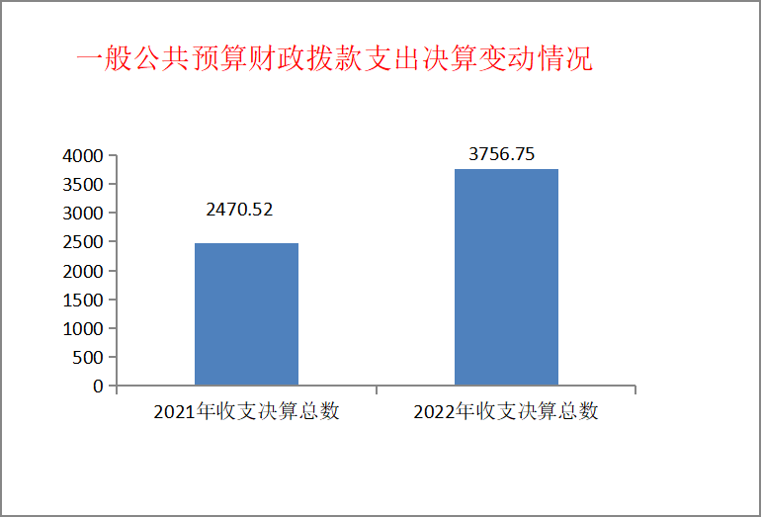
单位：万元
- 收入决算情况说明
2022年本年收入合计3,653.03万元，其中：一般公共预算财政拨款收入3,400.89万元，占93.1%；政府性基金预算财政拨款收入0万元，占0%；国有资本经营预算财政拨款收入0万元，占0%；上级补助收入0万元，占0%；事业收入0万元，占0%；经营收入0万元，占0%；附属单位上缴收入0万元，占0%；其他收入252.15万元，占6.9%。
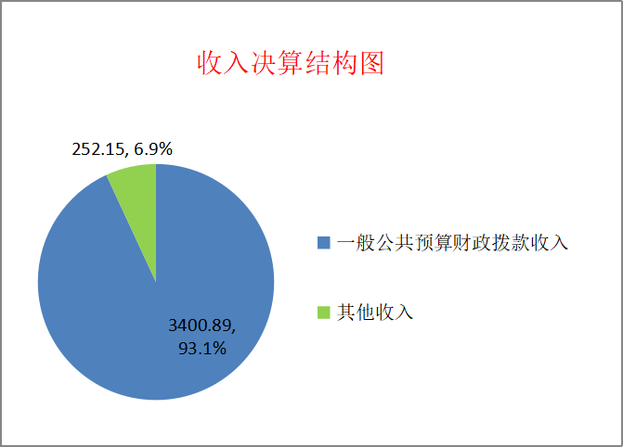
单位：万元
三、支出决算情况说明
2022年本年支出合计3,505.36万元，其中：基本支出3,503.99万元，占99.96%；项目支出1.36万元，占0.04%；上缴上级支出0万元，占0%；经营支出0万元，占0%；对附属单位补助支出0万元，占0%。
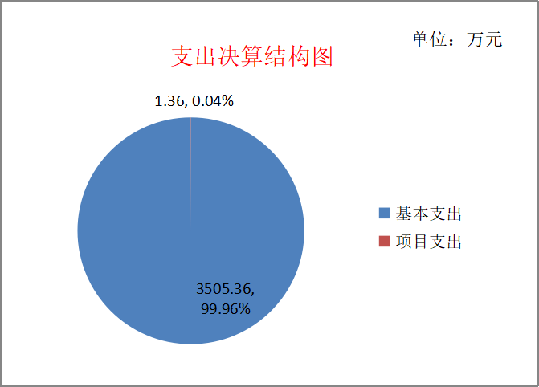
四、财政拨款收入支出决算总体情况说明
2022年财政拨款收、支总计3,504.61万元。与2021年相比，财政拨款收、支总计增加1,035.54万元，增长41.9%。主要变动原因是主要变动原因是学校规模扩大，学生人数增加910人，教职工增加46人，所以人员经费和公用经费相应增加。
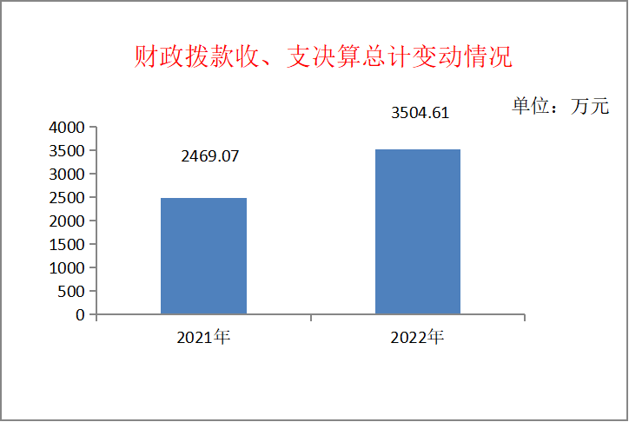
五、一般公共预算财政拨款支出决算情况说明
（一）一般公共预算财政拨款支出决算总体情况。
2022年一般公共预算财政拨款支出3,503.63万元，占本年支出合计的100%。与2021年相比，一般公共预算财政拨款支出增加1,069.24万元，增长43.9%。主要变动原因是主要变动原因是学校规模扩大，学生人数增加910人，教职工增加46人，所以人员经费和公用经费相应增加。
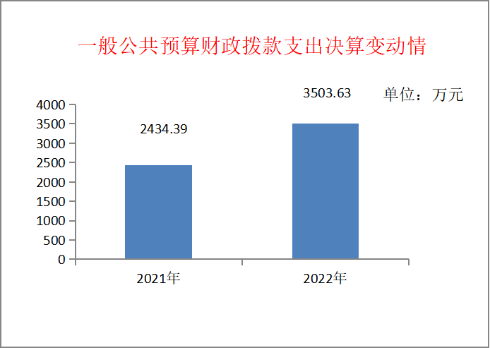

- 一般公共预算财政拨款支出决算结构情况。
2022年一般公共预算财政拨款支出3,503.63万元，主要用于以下方面: 一般公共服务支出1.23万元，占0.04%；外交支出0万元，占0%；国防支出0万元，占0%；公共安全支出0万元，占0%；教育支出2,618.43万元，占74.7%；科学技术支出0万元，占0%；文化体育与传媒支出0万元，占0%；社会保障和就业支出270.53万元，占7.71%；卫生健康支出250.59万元，占7.15%；节能环保支出0万元，占0%；城乡社区支出0万元，占0%；农林水支出0万元，占0%；交通运输支出0万元，占0%；资源勘探工业信息等支出0万元，占0%；商业服务业等支出0万元，占0%；金融支出0万元，占0%；援助其他地区支出0万元，占0%；自然资源海洋气象等支出0万元，占0%；住房保障支出293.01万元，占8.4%；粮油物资储备支出0万元，占0%；国有资本经营预算支出0万元，占0%；灾害防治及应急管理支出0万元，占0%；其他支出69.85万元，占2%；债务还本支出0万元，占0%；债务付息支出0万元，占0%；抗疫特别国债安排的支出0万元，占0%。
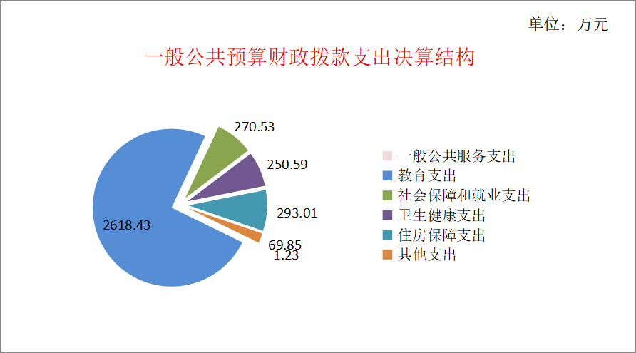
（三）一般公共预算财政拨款支出决算具体情况。
2022年一般公共预算支出决算数为3,503.63万元，完成预算100%。其中：
1.一般公共服务支出（类）政府办公厅（室）及相关机构事务（款）信访事务（项）2010308: 支出决算为1.23万元，完成预算100%。
2.教育支出（类）普通教育（款）小学教育（项）2050202:支出决算为1565.98万元，完成预算100%。
3.教育支出（类）普通教育（款）初中教育（项）2050203:支出决算为1013.88万元，完成预算100%。
4.教育支出（类）普通教育（款）其他普通教育支出（项）2050299:支出决算为0.21万元，完成预算100%。
5.教育支出（类）特殊教育（款）其他特殊教育支出（项）2050799:支出决算为2万元，完成预算100%。
6.教育支出（类）进修及培训（款）教师进修（项）2050801:支出决算为0.38万元，完成预算100%。
7.教育支出（类）进修及培训（款）其他进修及培训（项）2050899:支出决算为3万元，完成预算100%。
8.教育支出（类）教育费附加安排的支出（款）其他教育费附加安排的支出（项）2050999:支出决算为32.98万元，完成预算100%。
9.社会保障和就业支出（类）行政事业单位养老支出（款）机关事业单位基本养老保险缴费支出（项）2080505:支出决算为265.63万元，完成预算100%。
10.社会保障和就业支出（类）行政事业单位养老支出（款）机关事业单位职业年金缴费支出（项）2080506:支出决算为4.89万元，完成预算100%。
11.卫生健康支出（类）行政事业单位医疗（款）事业单位医疗（项）:支出决算为169.09万元，完成预算100%。
12.卫生健康支出（类）行政事业单位医疗（款）公务员医疗补助（项）2101103:支出决算为81.5万元，完成预算100%。
13.住房保障支出（类）住房改革支出（款）住房公积金（项）2210201:支出决算为293.01万元，完成预算100%。
14.其他支出（类）其他支出（款）其他支出（项）2299999：支出决算为69.85万元，完成预算100%。
六、一般公共预算财政拨款基本支出决算情况说明
2022年一般公共预算财政拨款基本支出3,503.24万元，其中：
人员经费3,066.86万元，主要包括：基本工资882.18万元、津贴补贴109.27、奖金0万元、伙食补助费0万元、绩效工资1208.8万元、机关事业单位基本养老保险缴费265.63万元、职业年金缴费4.89、职工基本医疗保险缴费169.09万元、公务员医疗补助缴费81.5万元、其他社会保障缴费38.9万元、住房公积金293.01万元、医疗费0万元、其他工资福利支出6.28万元、离休费0万元、退休费0万元、退职（役）费0万元、抚恤金0万元、生活补助0.03万元、救济费0万元、医疗费补助0万元、助学金0万元、奖励金7.28万元、个人农业生产补贴0万元、代缴社会保险0万元、其他对个人和家庭的补助支出0万元。
公用经费436.38万元，主要包括：办公费23.79万元、印刷费2.05万元、咨询费0万元、手续费0万元、水费17.66万元、电费32.78万元、邮电费2.28万元、取暖费0万元、物业管理费9.28万元、差旅费4.77万元、因公出国（境）费用0万元、维修（护）费115.7万元、租赁费0.49万元、会议费0万元、培训费7.04万元、专用材料费1.67万元、公务接待费0万元、劳务费60.55万元、委托业务费0万元、工会经费40.31万元、福利费22.08万元、公务用车运行维护费0万元、其他交通费2.3万元、税金及附加费用0万元、其他商品和服务支出62.56万元、国内债务付息0万元、国外债务付息0万元、国内债务发行费用0万元、国外债务发行费用0万元、房屋建筑物构建0万元、办公设备购置29.11万元、专用设备购置1.96万元、基础设施建设0万元、大型修缮0万元、信息网络及软件购置更新0万元、物资储备0万元、土地补偿0万元、安置补助0万元、地上附着物和青苗补偿0万元、拆迁补偿0万元、公务用车购置0万元、其他交通工具购置0万元、文物和陈列品购置0万元、无形资产购置0万元、其他资本性支出0万元、资本金注入0万元、政府投资基金股权投资0万元、费用补贴0万元、利息补贴0万元、其他对企业补助0万元、赠与0万元、国家赔偿费用支出0万元、对民间非营利组织和群众性自治组织补贴0万元、其他支出0万元。。
七、“三公”经费财政拨款支出决算情况说明

- “三公”经费财政拨款支出决算总体情况说明
2022年“三公”经费财政拨款支出决算为0万元，完成预算0%；与预算数持平。
- “三公”经费财政拨款支出决算具体情况说明
2022年“三公”经费财政拨款支出决算中，因公出国（境）费支出决算0万元，占0%；公务用车购置及运行维护费支出决算0万元，占0%；公务接待费支出决算0万元，占0%。具体情况如下：
（因当年三公经费无支出数据，故而饼状图无法显示）
1.因公出国（境）经费支出0万元，完成预算0%。全年安排因公出国（境）团组0个，出国（境）0人。因公出国（境）支出决算与2021年持平。
2.公务用车购置及运行维护费支出0万元，完成预算0%。公务用车购置及运行维护费支出决算比2021年增加0万元，增长0%。
其中：公务用车购置费支出0万元。全年按规定更新购置公务用车0辆，其中：轿车0辆、金额0万元，越野车0辆、金额0万元，小型载客汽车0辆、金额0万元，大中型载客汽车0辆、金额0万元，其他车型0辆、金额0万元。截至2022年12月底，本部门共有公务用车0辆，其中：轿车0辆、越野车0辆、小型载客汽车0辆、大中型载客汽车0辆、其他车型0辆。
公务用车运行维护费支出0万元。
3.公务接待费支出0万元，完成预算0%。公务接待费支出决算与2021年持平。其中：
国内公务接待支出0万元。国内公务接待0批次，0人次（不包括陪同人员），共计支出0万元。
外事接待支出0万元。外事接待0批次，0人次（不包括陪同人员），共计支出0万元。
八、政府性基金预算支出决算情况说明
2022年政府性基金预算拨款支出0.98万元。
九、国有资本经营预算支出决算情况说明
2022年国有资本经营预算拨款支出0万元。
十、其他重要事项的情况说明
（一）机关运行经费支出情况
2022年，攀枝花市花城外国语学校机关运行经费支出0万元，与2021年决算数持平。主要原因是属于事业单位无机关运行经费。
（二）政府采购支出情况
2022年，攀枝花市花城外国语学校政府采购支出总额0万元，其中：政府采购货物支出0万元、政府采购工程支出0万元、政府采购服务支出0万元。授予中小企业合同金额0万元，占政府采购支出总额的0%，其中：授予小微企业合同金额0万元，占政府采购支出总额的0%。
（三）国有资产占有使用情况
截至2022年12月31日，攀枝花市花城外国语学校共有车辆0辆，其中：副部（省）级及以上领导用车0辆、主要领导干部用车0辆、机要通信用车0辆、应急保障用车0辆、执法执勤用车0辆、特种专业技术用车0辆、离退休干部用车0辆、其他用车0辆。单价100万元（含）以上设备0台（套)。
（四）预算绩效管理情况。
根据预算绩效管理要求，本单位在2022年度预算编制阶段，组织对“免作业本费”项目等1个项目开展了预算事前绩效评估，对1个项目编制了绩效目标，预算执行过程中，选取1个项目开展绩效监控。
组织对“免作业本费”1个项目专项预算项目绩效自评报告，其中，攀枝花市花城外语学校整体（含部门预算项目）绩效自评得分为92分，《攀枝花市花城外国语学校2022年度区级部门整体支出绩效评价报告》详见附件。

第三部分 名词解释
1.财政拨款收入：指单位从同级财政部门取得的财政预算资金。
2.事业收入：指事业单位开展专业业务活动及辅助活动取得的收入。
3.经营收入：指事业单位在专业业务活动及其辅助活动之外开展非独立核算经营活动取得的收入。
4.其他收入：指单位取得的除上述收入以外的各项收入。主要是课后服务收入及利息收入。
5.使用非财政拨款结余：指事业单位使用以前年度积累的非财政拨款结余弥补当年收支差额的金额。
6.年初结转和结余：指以前年度尚未完成、结转到本年按有关规定继续使用的资金。
7.结余分配：指事业单位按照会计制度规定缴纳的所得税、提取的专用结余以及转入非财政拨款结余的金额等。
8.年末结转和结余：指单位按有关规定结转到下年或以后年度继续使用的资金。
9.一般公共服务支出（类）政府办公厅（室）及相关机构事务（款）信访事务（项）：反映各级政府用于接待群众来信来访方面的支出。
10.教育支出（类）普通教育（款）小学教育（项）：指各部门举办的小学教育支出。政府各部门对社会中介组织等举办的小学的资助，如各类捐赠、补贴等，也在本科目中反映。
11.教育支出（类）普通教育（款）初中教育（项）：指各部门举办的初中教育支出。政府各部门对社会中介组织等举办的初中教育的资助，如捐赠、补贴等，也在本科目中反映;
12.教育支出（类）普通教育（款）其他普通教育支出（项）2050299：反映除上述项目以外其他用于普通教育方面的支出。
13.教育支出（类）进修及培训（款）教师进修（项）:指教师进修师资培训支出。
14.教育支出（类）进修及培训（款）其他进修及培训（项）：反映除上述项目以外其他用于进修及培训方面的支出。
15.教育支出（类）教育费附加安排的支出（款）其他教育费附加安排的支出（项）：反映除上述项目以外的教育费附加支出。
16.社会保障和就业支出（类）行政事业单位养老支出（款）机关事业单位基本养老保险缴费支出（项）:指机关事业单位实施养老保险制度由单位缴纳的基本养老保险费支出。
17.社会保障和就业支出（类）行政事业单位养老支出（款）机关事业单位职业年金缴费支出（项）：反映机关事业单位实施养老保险制度由单位缴纳的职业年金支出。
18.卫生健康支出（类）行政事业单位医疗（款）事业单位医疗（项）:指政部门安排的事业单位基本医疗保险缴费经费，未参加医疗保险的事业单位的公费医疗经费，按国家规定享受离休人员待遇的医疗经费。
19.卫生健康支出（类）行政事业单位医疗（款）公务员医疗补助（项）: 指财政部门安排的公务员医疗补助经费。
20.住房保障支出（类）住房改革支出（款）住房公积金（项）:指行政事业单位按人力资源和社会保障部、财政部规定的基本工资和津贴补贴以及规定比例为职工缴纳的住房公积金。
21.其他支出（类）其他支出（款）其他支出（项）：反映除上述项目以外其他不能划分到具体功能科目中的支出项目。
22.基本支出：指为保障机构正常运转、完成日常工作任务而发生的人员支出和公用支出。
23.项目支出：指在基本支出之外为完成特定行政任务和事业发展目标所发生的支出。
24.经营支出：指事业单位在专业业务活动及其辅助活动之外开展非独立核算经营活动发生的支出。
25.“三公”经费：指部门用财政拨款安排的因公出国（境）费、公务用车购置及运行费和公务接待费。其中，因公出国（境）费反映单位公务出国（境）的国际旅费、国外城市间交通费、住宿费、伙食费、培训费、公杂费等支出；公务用车购置及运行费反映单位公务用车车辆购置支出（含车辆购置税）及租用费、燃料费、维修费、过路过桥费、保险费等支出；公务接待费反映单位按规定开支的各类公务接待（含外宾接待）支出。
26.机关运行经费：为保障行政单位（含参照公务员法管理的事业单位）运行用于购买货物和服务的各项资金，包括办公及印刷费、邮电费、差旅费、会议费、福利费、日常维修费、专用材料及一般设备购置费、办公用房水电费、办公用房取暖费、办公用房物业管理费、公务用车运行维护费以及其他费用。

第四部分 附件
附件
攀枝花市花城外国语学校
2022年度区级部门整体支出绩效评价报告

一、部门（单位）概况
（一）机构组成。
攀枝花市花城外国语学校是经攀枝花市东区机构编制委员会批准成立的独立法人机构，是经费独立核算单位，隶属于攀枝花市东区教育和体育局，实施九年义务教育。
（二）机构职能。
攀枝花市花城外国语学校的主要工作职能是促进基础教育发展、初中和小学学历教育。
（三）人员概况。
攀枝花市花城外国语学校年末实有在职教职工248人、离退休人员1人、财政临聘人员2人、学校自聘人员11人。学生人数4373人（小学3030人，初中1343人）学校核定的内设机构8个；学校现有公务车0辆。
二、部门财政资金收支情况
（一）部门财政资金收入情况。
2022年财政资金预算数3022.14万元，全年实际收入3504.61万元，其中一般公共预算财政拨款收入3400.89万元，预算盘活资金及上年结转结余资金103.72万元。
（二）部门财政资金支出情况。
2022年财政资金拨款支出合计为3504.61万元。基本支出3121.97万元，（其中人员类支出3059.58万元，公用类支出62.39万元），部门项目支出107.93万元，转移性项目支出274.71万元。
三、部门整体预算绩效管理情况
（一）部门预算项目绩效管理。
2022年攀枝花市花城外国语学校部门绩效目标制定、目标实现方面，预算按人员类3059.58万元，运转类是62.39万元，特定目标类436.09万元。其中人员类、运转类已完成预算，特定目标类未能完成预算，支出控制、及时处置、执行进度等都按要求完成，资金结余率（低效无效率）方面，学校本年度很低，无违规情况。具体分析如下：
1、目标管理15分，自评得分13分
目标制定：要素完整，通过了学校办公会集体决策，具有可实现性，自评得满分；
目标实现：预算项目全部完成预期目标值，其中特定目标类项目未完成预期目标值，自评未得满分。
2、动态调整10分，自评得分10分
支出控制：项目支出中“办公费、印刷费、水费、电费、物业管理费”等年初预算与决算数偏差不大，自评得满分；
及时处置：我校在人员类支出、公用经费类支出中出现偏差时，及时向财政部门进行资金调整申请，使人员类、公用经费总体支出无偏差，自评得满分；
执行进度：预算执行进度在6、9、11月实际支出进度分别达到48.21%、77.68%、82.64%。按要求完成进度，自评得满分。
3、完成效率15分，自评得分13分
预算完成：特定目标类项目年初预算436.09万元，决算数382.64万元，占年初预算数87.74%，未完成预期目标，该项自评未得满分；
资金结余率：项目资金年终无结余；
违规记录：在各级各部门抽查工作中无违规记录
（二）专项预算项目绩效管理40分，自评得分36分
本年专项预算中央级“2022年城乡义务教育补助经费”资金完成率为94.33%,；省级“2022年城乡义务教育补助经费”资金完成率为98.87%；市级“教育资助类政策性市级补助”资金完成率为99.94%。全部完成率为94.82%，未达到项目目标。该项自评未得满分。
（三）结果应用情况10分，自评得分10分。
包括内部应用、自评公开、问题整改和应用反馈等情况。
1、内部应用：
学校高度重视绩效评价结果的应用工作，着力提高绩效意识和财政资金使用效益。将自评结果作为下一年度预算安排和编制的依据，将有力提高预算制定的科学性和有效性。
2、自评公开：
学校将根据财政的要求在门户网站公开自评报告，接受社会大众监督。
3、整改反馈：
预算执行过程中进行绩效监控，发现问题及时处理并与财政部门沟通和信息反馈。
（四）自评质量10分，自评得分10分。
我校在规定时间内完成自评材料报送工作，所报送的自评材料真实、表格内容填写齐全，自评报告内容全面详细，自评评分表自评得分客观、真实。
四、评价结论及建议
（一）评价结论。
通过绩效评价，了解资金是否达到了预期目标，资金管理是否规范，资金使用是否有效，检验资金支出效率和效果，分析存在的问题及原因，及时总结经验，改进管理措施，有效提高资金管理水平和使用效益。部门整体支出绩效评价得分92分。
（二）存在问题。
绩效目标的设定需要各个部门分解汇总，全员参与，相互协调，学校对绩效评价还未建立全员参与的意识，部分绩效目标量化不细。
（三）改进建议。
加大对财政资金支出绩效评价工作的培训力度，进一步提高参评人员的业务素质，切实提升资金支出绩效评价工作水平。

2022年度项目（政策）支出绩效自评报告
（免作业本费）

一、项目概况
（一）项目基本情况。
1．基本职能：攀枝花市花城外国语学校是该项目的具体实施主体。
2. 项目立项、资金申报的依据：根据国家对义务教育阶段免学生作业本费的要求进行的，预算标准是根据学校期末学生人数及相关标准进行预算的。
3．资金管理办法制定情况，资金支持具体项目的条件、范围与支持方式概况：“免作业本费”此资金只能专款专用，用于学校学生的作业本费用的支出，义务教育阶段所有学生均享受减免作业本费。
4. 资金分配的原则及考虑因素：义务教育阶段小学生按每生每年30元、初中生按每生每年40元的标准拨付资金。
（二）项目绩效目标。
1. 项目主要内容：对义务教育阶段所有学生免作业本费。
2. 项目应实现的具体绩效目标：完成义务教育阶段所有学生作业本费支付；目标的量化、细化情况：完成了小学生3030人、初中生1343人全年12.64万元的作业本费用于支付；项目实施进度计划：免作业本费年初预算数11.19万元，实际支出数12.64万元，完成率112.96%。
3. 分析评价申报内容是否与实际相符，申报目标是否合理可行：免作业本费的申报内容与实际支出内容完全相符，免作业本费是国家对义务教育阶段学生免费教育的一项重大举措，有助于国家发展。
（三）项目自评步骤及方法。
学校首先根据年初的预算方案，再结合年末实际支付情况，并参照本年绩效目标评价体系相关标准，对免作业本费项目开展绩效评价。
二、项目资金申报及使用情况
（一）项目资金申报及批复情况。
资金申报：是按2021年秋季学期在校就读学生，小学生2665、每生每年30元，初中生798人每生每年40元预算免作业本费11.19万元。此项目属区级预算的财政补助经费。
批复：财政在本年初对此项目进行了批复并公示。
调整情况：因办学规模扩大，学生人数增加，在发现年初预算不足时，我校及时向财政部门进行资金调整申请，同时财政也将资金来源做了调整，从区级资金分别调整为市级财政资金及省级财政资金支付。
（二）资金计划、到位及使用情况。
1.资金计划。
该项目资金2022年年初下达区级资金预算批复11.19万元，年底资金置换成上级资金10.21万元，因办学规模扩大，学生人数增加，申请资金追加，追加上级资金1.44万元。都全部到位。资金到位及时与资金计划进行比对，资金到位率、到位及时性都很好。
2.资金到位。
该项目资金在2022年内已全部到位。资金到位及时与资金计划进行比对，资金到位率、到位及时性都按时完成。
3.资金使用。
该项目资金在2022年内已按规定要求支付完成。2022年支付金额12.64万元，全部用于作业本费支付，支付标准按小学生每生每年不超过30元，初中生每生每年不超过40元的标准支付，支付时按相关要求进行审批程序，该项目所有支付均合规合法、与预算相符。
（三）项目财务管理情况。
学校有健全的财务管理制度，项目预算资金拨付严格按照财务管理制度进行管理，保证专款专用，严格执行财务管理制度，账务处理及时，会计核算规范。
三、项目实施及管理情况
结合项目组织实施管理办法，重点围绕以下内容进行分析评价，并对自评中发现的问题分析说明。
- 项目组织架构及实施流程。
年初按学生人数及相关标准纳入预算，学校将预算数上报财政，财政审核并下达批复，项目发生时按流程审核支付。
- 项目管理情况。
学校严格按照相关文件要求审批项目支付范围、支付标准、支付依据。
- 项目监管情况。
项目完成情况每年都要向上级财政部门填写相关的绩效分析评价，并上报相关对口管理部门检查。
四、项目绩效情况
（一）项目完成情况。
2022年该项目已经按照相关文件要求完成小学生3030人、初中生1343人全年12.64万元的作业本费用于支付，是按照预算相关时间接点、进度计划、成本控制的实现，截止年末，资金无结转结余，无违规记录，项目绩效目标全部完成，项目完成质量好。
（二）项目效益情况。
通过“免作业本费”政策的实施，使学生感受到党和政府的关怀，加强了义务教育的宣传，使党和政府的惠民政策家喻户晓，深入人心。学生接受义务教育，促进教育的发展，获得如下项目效益。
1、社会效益指标：宣传义务教育，使党和政府的惠民政策家喻户晓、深入人心。
2、可持续影响指标：推进教育综合改革，优化教育资源配置，促进教育公平，提高教育质量，促进均衡发展。
3、服务对象满意度：学生和家长满意度≥96%。
五、评价结论及建议
（一）评价结论。
通过对项目的绩效评价，了解资金是否达到了预期目标，资金管理是否规范，资金使用是否有效，检验资金支出效率和效果，分析存在的问题及原因，及时总结经验，改进管理措施，有效提高资金管理水平和使用效益。
（二）存在的问题。
无
（三）相关建议。
无

附表

收入支出决算总表

收入决算表

支出决算表

财政拨款收入支出决算总表

五、财政拨款支出决算明细表

六、一般公共预算财政拨款支出决算表

七、一般公共预算财政拨款支出决算明细表

八、一般公共预算财政拨款基本支出决算表

九、一般公共预算财政拨款项目支出决算表

十、政府性基金预算财政拨款收入支出决算表

十一、国有资本经营预算财政拨款收入支出决算表

十二、国有资本经营预算财政拨款支出决算表

十三、财政拨款“三公”经费支出决算表

